**Прогнозирование сезонного стока рек бассейна Дона в условиях меняющегося климата: проблемы и решения**

Илич Владислав Предрагович1, Харламов Максим Александрович1, Киреева Мария Борисовна1, Сазонов Алексей Александрович1, Михайлюкова Полина Геннадьевна1

1Московский Государственный университет имени М.В.Ломоносова

Бассейн реки Дон – это одна из наиболее освоенных территорий нашей страны. Поэтому исследование формирования аномальных значений стока Дона и его крупнейших притоков является весьма важной и актуальной гидрологической задачей. Особенно остро эта проблема встает в связи с изменением климата. Основной целью данной работы является создание методики прогноза сезонного стока крупнейших притоков Цимлянского водохранилища.

Для подбора правильных предикторов была проведена оценка вклада природных и антропогенных факторов в формирование стока рек бассейна Дона за последние 40 лет. В результате, был сделан вывод о незначительном влиянии хозяйственной деятельности. Максимальное суммарное влияние антропогенных факторов не превышает нескольких десятых процента от годового стока. Основной же причиной длительных фаз снижения и увеличения водности является климат.

Одной из актуальных задач для региона является прогноз объема стока за период половодья. Наиболее простым и эффективным методом являются эмпирические регрессионные зависимости. В последнее время все чаще применяются алгоритмы машинного обучения, которые очень хорошо зарекомендовали себя в задачах прогнозирования и классификации. В данной работе для построения прогнозных зависимостей использовался алгоритм машинного обучения RandomForest.Реализация модели осуществлялась с помощью библиотеки машинного обучения Scikit-learn для языка Python.

Исследование проводилось для 2 постов, находящихся в разных частях Донского бассейна: р. Сосна – Елец и р. Хопер – Пановка.

В качестве предикторов использовались осредненные метеорологические характеристики для территории исследуемого бассейна, полученные при анализе полей температур и осадков реанализа EraInterim: сумма твердых осадков за зимний период, сумма жидких осадков за зимний период, количество дней с отрицательными температурами, продолжительность зимнего периода, средняя температура зимнего периода, сумма отрицательных температур зимнего периода, количество оттепелей, продолжительность и средняя температура оттепелей. Путем перебора для каждого бассейна отбирались три наиболее важных признака, на которых и строилась модель. Для поста р. Сосна – Елец - это сумма твердых осадков, сумма жидких осадков зимнего периода и количество дней с отрицательными температурами. Для поста р. Хопер – Пановка – средняя температура оттепели, сумма жидких осадков зимнего периода и сумма температур зимнего периода.

Для оценки качества модели использовался метод поэлементной кросс-валидации. На рисунке 1 представлены результаты работы модели на обучающей и тестовой выборке. Столь сильные различия между связями для тестовой и обучающей выборки следуют из слабых связей между придикторами и искомой величиной: корреляция между объемом стока половодья и предикторами не превышает 0,4 для обоих постов. Кроме того, недостаток тренеровочной выборки (36 элементов), также ухудшает результаты прогноза.

Полученные результаты, указывают на необходимость поиска новых предикторов с более сильными связями с объемом талого стока.

А) Б)

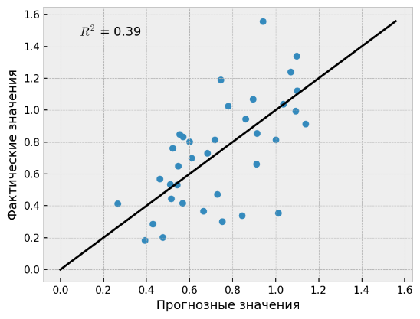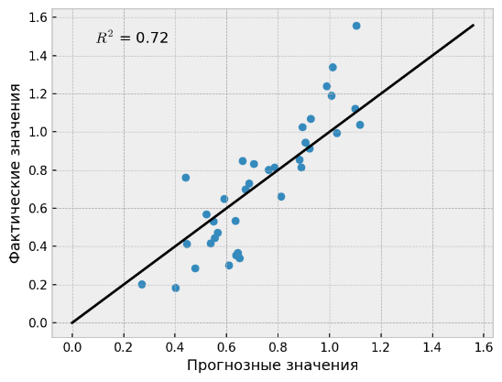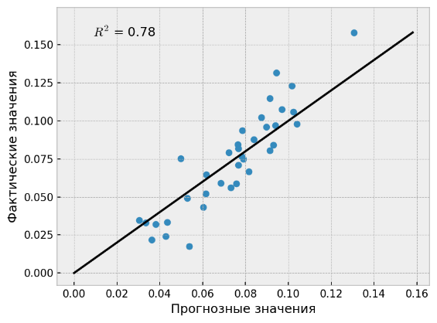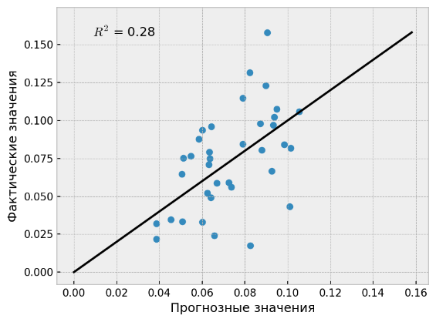

Рисунок 1. График связи фактических и прогнозных значений по тренировочным (сверху) и тестовым (снизу) выборкам: a) р. Сосна – Елец б) р. Хопер - Пановка

Не менее важным является долгосрочный прогноз меженного стока. Особенно актуальна задача прогноза для летних месяцев, так как в это время значительна потребность в воде в сельском хозяйстве. Кроме того, именно летние месяцы часто бывают наиболее маловодными в бассейне Дона, и именно они лимитируют возможности водного хозяйства региона.

Как и для половодья, для прогноза стока летних месяцев использовался аппарат множественной регрессии. В качестве предикторов использовались не только различные климатические показатели, такие как суммарная высота снежного покрова за предыдущую зиму, суммарное количество осадков за различные, предшествующие лету периоды и другие, но и параметры стока рек за различные фазы. Для этого проводилось расчленение гидрографа, выделялись грунтовая, снеговая и дождевая составляющие. В качестве анализируемого створа использован пост Бесплемяновский на реке Хопер. Для автоматизации прогноза было разработано программное обеспечение на языке R, позволяющее обработать суточные данные наблюдений на метеостанциях и включить их в используемую модель множественной регрессии. Дело в том, что для него имеется продолжительный ряд суточных расходов воды, необходимый для расчленения гидрографа. Также именно для этого поста был проведен анализ климатического и антропогенного вклада в формирование стока, что позволяет утверждать возможность прогноза летнего стока рек, пренебрегая данными по хозяйственной деятельности.

Как показали расчеты, наиболее хороших результатов удается достичь при использовании ряда с конца 60ых – 70ых годов. Предикторами, при использовании которых получается наиболее тесная зависимость, оказались общий объем половодья, объем весенних паводков, суммарный сток Хопра за период с декабря по апрель, сумма положительных температур зимой и сумма осадков за 30 дней после конца зимы. Итоговый вид уравнения следующий:

W = 1,45a + 0,09b – 0,13c + 0,003d – 0,0004e + 0,08, *где*

*a - объем весенних паводков, b - общий объем половодья, c - суммарный сток Хопра за период с декабря по апрель, d - сумма осадков за 30 дней после конца зимы b e – сумма положительных температур зимой*

Коэффициент корреляции между измеренным и спрогнозированным результатом составляет 0,9, что можно считать весьма хорошим результатом.

В заключении можно отметить, что полученные результаты говорят о возможности долгосрочного прогноза сезонного стока рек верхней и средней части бассейна Дона. Тем не менее, остается большое количество проблем, которые еще только предстоит решить. В первую очередь они связаны с обработкой и анализом метеорологической информации, а также с пониманием физических механизмов формирования стока, что позволит более грамотно подбирать предикторы для используемых моделей.

**Работа выполнена при финансовой поддержке гранта Президента Российской Федерации для государственной поддержки молодых российских ученых МК-2331.2017.5.**